**BỘ CÔNG THƯƠNG**

**TRƯỜNG ĐẠI HỌC CÔNG NGHIỆP THỰC PHẨM**

**THÀNH PHỐ HỒ CHÍ MINH**

**KHOA CÔNG NGHỆ THÔNG TIN**

🙡🕮🙣



**ĐỒ ÁN MÔN HỌC**

**CÔNG NGHỆ .NET**

**Tên Đề Tài:**

**XÂY DỰNG PHẦN MỀM QUẢN LÝ TOUR DU LỊCH**

**GVHD: BÙI CÔNG DANH**

**SVTH1: LÊ NGUYỄN ĐẠI ĐỨC TÂM**

**SVTH2: TRẦN CÔNG HÙNG**

**Lớp HP: 10DHTH4**

**TP Hồ Chí Minh, tháng … năm 2021**

**BỘ CÔNG THƯƠNG**

**TRƯỜNG ĐẠI HỌC CÔNG NGHIỆP THỰC PHẨM**

**THÀNH PHỐ HỒ CHÍ MINH**

**KHOA CÔNG NGHỆ THÔNG TIN**

🙡🕮🙣



**ĐỒ ÁN MÔN HỌC**

**CÔNG NGHỆ .NET**

**Tên Đề Tài:**

**XÂY DỰNG PHẦN MỀM QUẢN LÝ TOUR DU LỊCH**

**GVHD: BÙI CÔNG DANH**

**SVTH1: LÊ NGUYỄN ĐẠI ĐỨC TÂM**

**SVTH2: TRẦN CÔNG HÙNG**

**Lớp HP: 10DHTH4**

**TP Hồ Chí Minh, tháng … năm 2021**

###### NHẬN XÉT CỦA GIẢNG VIÊN HƯỚNG DẪN

Họ và tên sinh viên 1: Lê Nguyễn Đại Đức Tâm MSSV1: 2001190249

Họ và tên sinh viên 2: Trần Công Hùng MSSV2: 2001190555

Lớp học phần: 10DHTH4 Khoa: Công Nghệ Thông Tin

Giảng viên hướng dẫn: BÙI CÔNG DANH

Sau quá trình hướng dẫn làm báo cáo đồ án tôi có những nhận xét sau:

TP. Hồ Chí Minh, ngày ..... tháng ..... năm 20.....

**Giảng viên hướng dẫn**

*(Ký, ghi rõ họ tên)*

###### LỜI CAM ĐOAN

#### Nhóm chúng em xin cam đoan bài báo cáo là do nhóm chúng em hoàn thành trong thời gian qua và kết quả nghiên cứu trong bài báo cáo là hoàn toàn trung thực, ngoài ra trong bài báo cáo có tham khảo một số nguồn tài liệu thì sẽ được trích dẫn vào mục tài liệu tham khảo. Chúng em hoàn toàn chịu trách nhiệm trước giảng viên hướng dẫn, khoa và nhà trườngvề sự cam đoan này.

###### LỜI CẢM ƠN

#### Thực tế luôn cho thấy thành công nào cũng luôn nhờ vào sự giúp đỡ của mọi người xung quanh dù là nhiều hay ít. Vì vậy lời đầu tiên nhóm chúng em xin chân thành gửi lời cảm ơn đến giảng viên Bùi Công Danh – người đã truyền đạt những kiến thức quý báu trong suốt thời gian vừa qua và đồng thời cũng là người đã trực tiếp hướng dẫn bài báo cáo cuối kì của học phần Công nghệ .Net, thầy đã tận tình chỉ bảo giúp chúng em tìm ra hướng nghiên cứu cho bài báo cáo, bên cạnh đó còn giúp chúng em tiếp cận được thực tiễn để dễ dàng hơn trong việc tìm kiếm và nghiên cứu tài liệu. Tiếp theo là gửi lời cảm ơn đến các bạn trong lớp, những người đã đồng hành và quan tâm, giúp đỡ chúng em trong suốt quá trình học vừa qua. Nhờ đó mà nhóm hoàn thành bài báo cáo được tốt hơn. Mặc dù đã cố gắng rất nhiều để bài báo cáo được hoàn thiện một cách tốt nhất nhưng trong quá trình nghiên cứu và trình bày không tránh được những sai sót và hạn chế. Nhóm chúng em rất mong nhận được ý kiến đóng góp từ thầy cô và bạn bè xung quanh. Cuối cùng, nhóm chúng em xin gửi đến thầy và các bạn lời chúc sức khỏe cũng như thành công trên con đường mình đã chọn.

###### MỤC LỤC

NHẬN XÉT CỦA GIẢNG VIÊN HƯỚNG DẪN ii

LỜI CAM ĐOAN iii

LỜI CẢM ƠN iv

MỤC LỤC v

DANH MỤC CÁC BẢNG vi

DANH MỤC HÌNH ẢNH vii

CHƯƠNG 1. GIỚI THIỆU ĐỒ ÁN 1

1. 1. Tổng quan đề tài 1

1. 2. Phạm vi của đồ án 1

1. 3. Mục tiêu, sự cần thiết của đề tài, lý do chọn đề tài 1

CHƯƠNG 2. PHÂN TÍCH ĐỀ TÀI 3

2. 1 Phân tích yêu cầu hệ thống, quy trình nghiệp vụ 3

2.1.1. Phân tích yêu cầu hệ thống 3

2.1.2. Quy trình nghiệp vụ 4

2. 2 Yêu cầu chức năng 4

CHƯƠNG 3. PHÂN TÍCH, THIẾT KẾ 7

3. 1. Mô hình ERD thành mô hình quan hệ 7

3. 2. Mô tả chi tiết các quan hệ 8

CHƯƠNG 4. CHƯƠNG TRÌNH 13

KẾT LUẬN VÀ ĐỊNH HƯỚNG PHÁT TRIỂN 29

PHỤ LỤC 30

###### DANH MỤC CÁC BẢNG

Bảng 3. 1 Sơ đồ Diagram 8

Bảng 3. 2 Chi tiết bảng Chức vụ 8

Bảng 3. 3 Chi tiết Trạng thái nhân viên 8

Bảng 3. 4 Chi tiết Nhân Viên 9

Bảng 3. 5 Chi tiết Tài Khoản 9

Bảng 3. 6 Chi tiết Khu Vực 9

Bảng 3. 7 Chi tiết Trạng Thái Khách Sạn 9

Bảng 3. 8 Chi tiết Khách Sạn 10

Bảng 3. 9 Chi tiết Địa Điểm 10

Bảng 3. 10 Chi tiết Loại Phương Tiện 10

Bảng 3. 11 Chi tiết Phương Tiện 10

Bảng 3. 12 Chi tiết Trạng Thái Tour 10

Bảng 3. 13 Chi tiết Tour 11

Bảng 3. 14 Chi tiết Tour – Địa Điểm 11

Bảng 3. 15 Chi tiết Khách Hàng 11

Bảng 3. 16 Chi tiết Đăng Ký Tour 12

###### DANH MỤC HÌNH ẢNH

Hình 4.1. 1 Giao diện đăng nhập 13

Hình 4.1. 2 Giao diện thông tin cá nhân 13

Hình 4.1. 3 Giao diện đăng ký tour 14

Hình 4.1. 4 Giao diện Quản lý tour 14

Hình 4.1. 5 Giao diện chỉnh sửa tour 15

Hình 4.1. 6 Giao diện Chi tiết tour 16

Hình 4.1. 7 Giao diện xuất hóa đơn 16

Hình 4.1. 8 Giao diện Mở tour mới 17

Hình 4.1. 9 Giao diện quản lý địa điểm 17

Hình 4.1. 10 Giao diện Quản lý nhân viên 18

Hình 4.1. 11 Giao diện Thêm nhân viên mới 19

Hình 4.1. 12 Giao diện Chỉnh sửa nhân viên 20

Hình 4.1. 13 Giao diện Quản lý khách hàng 21

Hình 4.1. 14 Giao diện Thêm khách hàng mới 22

Hình 4.1. 15 Giao diện Chỉnh sửa khách hàng 23

Hình 4.1. 16 Giao diện Quản lý khách sạn 24

Hình 4.1. 17 Giao diện Chỉnh sửa khách sạn 24

Hình 4.1. 18 Giao diện Quản lý phương tiện 25

Hình 4.1. 19 Giao diện Chỉnh sửa phương tiện 25

Hình 4.1. 20 Giao diện Quản lý doanh thu 26

Hình 4.1. 21 Giao diện Thống kê địa điểm 26

Hình 4.2. 1 Giao diện chính của Nhân viên dẫn đoàn 27

Hình 4.3. 1 Giao diện chính của nhân viên đăng ký 27

Hình 4.4. 1 Giao diện chính của Quản lý 28

Hình 4.5. 1 Giao diện chính của giám đốc 28

# 

# GIỚI THIỆU ĐỒ ÁN

## Tổng quan đề tài

#### Phần mềm quản lý tour du lịch là giải pháp công nghệ hoàn hảo, toàn diện giúp các doanh nghiệp hoạt động trong lĩnh vực này được hỗ trợ tốt nhất. Lúc đó, việc có thể giảm tải tối đa nhân viên xử lý công việc, tiết kiệm thời gian song vẫn có được hiệu quả cao, doanh thu tốt là điều dễ dàng đạt được.

#### Du lịch là một ngành đặc thù liên quan tới thông tin và liên lạc, yêu cầu tương tác cao nên việc ứng dụng công nghệ thông tin là yêu cầu cơ bản cần được đảm bảo. Lúc đó, có thể hoàn tất mọi quy trình trong công việc từ thu thập, xử lý hay cập nhật thông tin đều được đảm bảo tốt. Tất cả được tiến hành chỉ với vài giây thực hiện. Qua đó, việc đạt được hiệu quả công việc cao hơn, nâng cao khả năng quản lý khi kinh doanh trong lĩnh vực du lịch được thực hiện tốt.

#### Khi mà xu hướng thiết kế cá nhân hóa đang được ưa chuộng sử dụng thì việc dùng phần mềm trong quản lý tour du lịch càng được đánh giá cao hơn. Khả năng thoải mái trong việc truy cấn thông tin khách hàng, nhà hàng, hay khách sạn, tham khảo tour du lịch,… giúp thay đổi và hoàn thiện chất lượng dịch vụ được thực hiện tốt như yêu cầu.

## Phạm vi của đồ án

#### Chúng em xây dựng phần mềm dưới dạng desktop – app. Tạo điều kiện cho khách du lịch không những nắm rõ hơn thông tin về các tour du lịch của công ty mà còn nắm rõ các thông tin về khách sạn ,thông tin về các chuyến bay để phục vụ tối ưu cho chuyến du lịch . Phần mềm cho phép du khách đăng ký một tour du lịch trực tuyến trọn gói ,cụ thể : đặt vé tour ,thuê xe, xem các danh lam thắng cảnh , đặt chỗ trên các chuyến bay.

#### Phần mềm được cài đặt trên máy trong công ty hoặc ở các đại lý bán vé.

## Mục tiêu, sự cần thiết của đề tài, lý do chọn đề tài

#### Việc [quản lý nhân sự](https://mona.solutions/phan-mem-quan-ly-nhan-su/), chi phí, khách hàng và cả lịch trình, điều hành tour đòi hỏi người quản lý phải nắm giữ rất nhiều thông tin. Ngoài ra còn cả sự tỉ mỉ để cả bộ máy vận hành trơn tru. Nhưng với mức độ như hiện nay, quy mô doanh nghiệp dù nhỏ hay lớn thì chỉ bằng sức người không cũng không thể làm hiệu quả được.

#### Bước đầu tiên để doanh nghiệp có cơ hội phát triển lớn hơn trong tương lai chính là bộ máy quản lý hoạt động không gặp vấn đề. Phần mềm quản lý tour du lịch còn hơn cả một công cụ hỗ trợ, nó giúp doanh nghiệp tránh bị sai sót trong quá trình vận hành. Từ khâu tổ chức, nhân sự, tài chính,… tất cả đều được lập trình để xử lý toàn diện nhất. Vì thế mà doanh nghiệp không phải mất quá nhiều thời gian để kiểm tra, khắc phục sai sót về mặt quản lý này.

#### **Giúp doanh nghiệp nắm bắt xu hướng khách hàng**

#### Trong quá trình hoạt động, **Phần mềm quản lý tour du lịch** sẽ thống kê các con số về khách hàng. Qua đó doanh nghiệp có thể hiểu được xu hướng của khách hàng hiện nay ra sao. Ngoài ra các đánh giá và nhu cầu của khách hàng cũng sẽ được tìm thấy. Từ đó doanh nghiệp sẽ có chính sách để cải thiện dịch vụ của mình. Nâng cao trải nghiệm khách hàng.

#### **Hỗ trợ doanh nghiệp thống kê số liệu chính xác**

#### Mọi số liệu cần thiết đều được thống kê chính xác. Các số liệu liên quan lượng du khách, số lượng đặt tour trực tuyến nhiều hơn hay trực tiếp nhiều hơn. Các địa điểm tham quan nào đang được quan tâm cũng như doanh thu, chi phí hoạt động, bảng lương,… tất cả các con số được phần mềm quản lý du lịch thống kê một cách chính xác. Điều này sẽ giúp bản thân doanh nghiệp ít gặp sai sót trong khâu kiểm toán, nhập liệu. Khi mọi thứ được minh bạch rõ ràng, nếu xảy ra vấn đề trong khâu tổ chức thì doanh nghiệp có thể khắc phục được.

#### **Tích hợp nhiều tính năng giúp doanh nghiệp dễ kiểm soát**

#### Một số tính năng nổi bật của phần mềm quản lý được thiết kế cho doanh nghiệp du lịch có thể nói đến như khi khách hàng đặt tour sẽ nhanh chóng hơn. Doanh nghiệp sẽ kiểm soát được việc sắp xếp các tour và khi du khách đặt tour. Các thông tin sẽ nhanh chóng được sắp xếp gọn gàng để khi kiểm tra lại không mất nhiều thời gian. Cả tính năng thông tin điểm tham quan, vận tải cũng được tích hợp. Khi đó doanh nghiệp không phải quản lý một lúc quá nhiều biên bản hay file từ các bên.

# PHÂN TÍCH ĐỀ TÀI

1. Phân tích yêu cầu hệ thống, quy trình nghiệp vụ
2. Phân tích yêu cầu hệ thống

#### Một công ty du lịch thực hiện tin học hóa việc đăng kí tour du lịch thông qua phần mềm của công ty. Đây là phần mềm quản lý về tất cả những gì liên quan đến tour du lịch .

#### Chủ đạo của phần mềm là quản lý tour du lịch trong nước, các kỳ quan hay các chương trình về tour du lịch, các lễ hội trong năm tại các điểm du lịch.

#### Tại đây người dùng có thể xem thông tin về các tour du lịch, cho phép thêm tour trực tuyến, thay đổi thông tin tour, xóa tour bất kỳ.

#### Người dùng (tương ứng với user name và password) truy cập vào phần mềm với quyền của mỗi người khác nhau.

#### Nếu người dùng truy cập vào phần mềm với quyền admin, khi đó có quyền quản lý các tài khoản trong cơ sở dữ liệu. Ngoài ra admin có quyền truy cập vào các chức năng khác của hệ thống là quản lý nhân viên, quản lý tour, quản lý dịch vụ để theo dõi thống kê, doanh thu.

#### Nếu người dung truy cập vào phần mềm với quyền quản lý, khi đó có quyền thêm xóa sửa cập nhật tour.

#### Nếu người dùng truy cập với quyền nhân viên thì chỉ được nhận đăng ký tour, chỉnh sửa thông tin khách hàng.

#### Nhân viên cần xác định các thông tin:

* Khách hàng có yêu cầu dịch vụ gì không?
* Tour du lịch mà khách hàng đăng kí.
* Khách hàng muốn đặt khách sạn hay không, loại khách sạn mà khách hàng muốn đặt.
* Khách hàng muốn ăn uống nghỉ ngơi tại nhà hàng như thế nào?
* Khách hàng muốn thuê xe không?
* Thông tin về khách hàng: họ tên, giới tính, tuổi, CMTND (hộ chiếu),  
  địa chỉ, điện thoại

#### Với mỗi thông tin về các dịch vụ, khách sạn, nhà hàng, xe cộ, các tour du lịch, các địa danh chúng ta đều có dữ liệu đầy đủ để khách hàng có thể yên tâm.

#### Nhân viên cần đưa ra các thông tin sau cho khách hàng được rõ:

#### Thông tin về tour du lịch

#### Thông tin khuyến mại của các khu du lịch

#### Thông tin về các địa danh, danh lam thắng cảnh

#### Thông tin khách sạn, nhà hàng, các dịch vụ, visa....

#### Nhà quản lý: cần nắm bắt các thông tin về nhân viên của mình, nắm bắt các thông tin về khuyến mại giảm giá từ các khu du lịch một cách nhanh nhật.. đưa ra chiến lược kinh doanh hợp lý

1. Quy trình nghiệp vụ

#### Sau khi khảo sát hiện trạng của hệ thống và xây dựng hệ thống thì chúng em đã đưa ra các tệp CSDL của “Xây dựng ứng dụng quản lý tour du lịch”.

#### Qua quá trình khảo sát, phân tích thực trạng và xây dựng hướng phát triển cho hệ thống mới chúng em đa xây dựng cấu trúc của hệ thống :“ Xây dựng ứng dụng quản lý tour du lịch” , Xây dựng biểu đồ phân cấp chức năng .

#### Công ty du lịch thiết kế tour và lên lịch trình cho từng tour cụ thể. Sau đó, cập nhật thông tin các tour này lên phầm mềm với đầy đủ thông tin về thời gian, giá cả, loại tour, lịch trình, các địa phương đi đến và hình ảnh minh họa nếu có.

#### Khách hàng sẽ liên hệ và đăng ký tour. Nhân viên nhận đăng ký tour từ khách hàng và xét duyệt sau đó cập nhật thông tin đăng ký lên phần mềm.

#### Các đơn đặt chỗ này sẽ được cập nhật vào database và hiển thị cho người quản trị được phân quyền xem, hiệu chỉnh, xóa hoặc xác nhận sau khi đã kiểm tra tính chính xác của thông tin đặt chỗ.

#### Người quản trị cấp cao nhất có quyền tạo lập, thêm mới các user và phân quyền dựa trên ba cấp đã nêu.

1. Yêu cầu chức năng

* Chức năng hệ thống
  + Đăng nhập
  + Đăng xuất
  + Xem thông tin cá nhân
  + Đổi mật khẩu
* Quản lý tour
  + Thêm mới tour
  + Chỉnh sửa thông tin tour
  + Xóa tour
  + Tìm kiếm tour
  + Xem tất cả tour
  + Xem chi tiết 1 tour
  + Đăng ký tour cho khách hang
  + Xuất danh sách tour
* Quản lý nhân viên (Dành cho quản lý)
  + Thêm nhân viên
  + Xóa nhân viên
  + Chỉnh sửa thông tin nhân viên
  + Tìm kiếm nhân viên
  + Xem quá trình làm việc
  + Khôi phục mật khẩu của nhân viên
* Quản lý khách hàng
  + Thêm khách hàng
  + Xóa khách hàng
  + Chỉnh sửa thông tin khách hang
  + Tìm kiếm khách hàng
  + Nhận đăng ký tour khách hàng
* Thống kê
  + Thống kê doanh thu
  + Thống kê nhân viên
  + Thống kê tour
* Quản lý khách sạn
  + Thêm khách sạn
  + Xóa khách sạn
  + Chỉnh sửa thông tin khách sạn
  + Tìm kiếm khách sạn
  + Xuất danh sách khách sạn
* Quản lý phương tiện
  + Thêm phương tiện
  + Xóa phương tiện
  + Chỉnh sửa thông tin phương tiện
  + Tìm kiếm phương tiện
  + Xuất danh sách phương tiện
* Quản lý địa điểm
  + Thêm địa điểm
  + Xóa địa điểm
  + Chỉnh sửa thông tin địa điểm
  + Tìm kiếm địa điểm
  + Xuất danh sách địa điểm

# PHÂN TÍCH, THIẾT KẾ

1. Mô hình ERD thành mô hình quan hệ

CHUCVU(**ID_ChucVu**, TenChucVu)

TRANGTHAINV(**ID_TrangThai**, TrangThai)

NHANVIEN(**ID_NhanVien**, HoTen, SDT, GioiTinh, NgaySinh, NgayVaoLam, Luong, IdChucVu, DiaChi, TrangThai)

TAIKHOAN(**ID_TaiKhoan**, TenDangNhap, MatKhau, IdNhanVien)

KHUVUC(**ID_KhuVuc**, TenKhuVuc)

TRANGTHAIKS(**ID_TrangThai**, TrangThai)

KHACHSAN(**ID_KhachSan**, TenKhachSan, SoSao, IdKhuVuc, SDT, TrangThai)

DIADIEM(**ID_DiaDiem**, TenDiaDiem, IdNhanVien, TrangThai, MoTa, NgayThem, IdKhuVuc)

LOAIPT**(ID_LoaiPT**, TenLoaiPT)

PHUONGTIEN(**ID_PhuongTien**, ID_LoaiPT)

TRANGTHAITOUR(**ID_TrangThai**, TrangThai)

TOUR(**ID_Tour**, NgayBD, NgayKT, SoVe, idPhuongTien, idKhachSan, idNhanVienDanDoan, Gia, GiamGia, NguoiMo, TenTour, TrangThai)

TOUR_DIADIEM(**ID_TourDiaDiem**, idTour, idDiaDiem, NgayThem)

KHACHHANG(**ID_KhachHang**, HoTen, SDT, DiaChi, GioiTinh, NgaySinh)

DANGKYTOUR(**ID_DangKyTour**, IdTour, IdKhachHang, IdNhanVien, NgayDK)

* **Lược đồ Diagram**

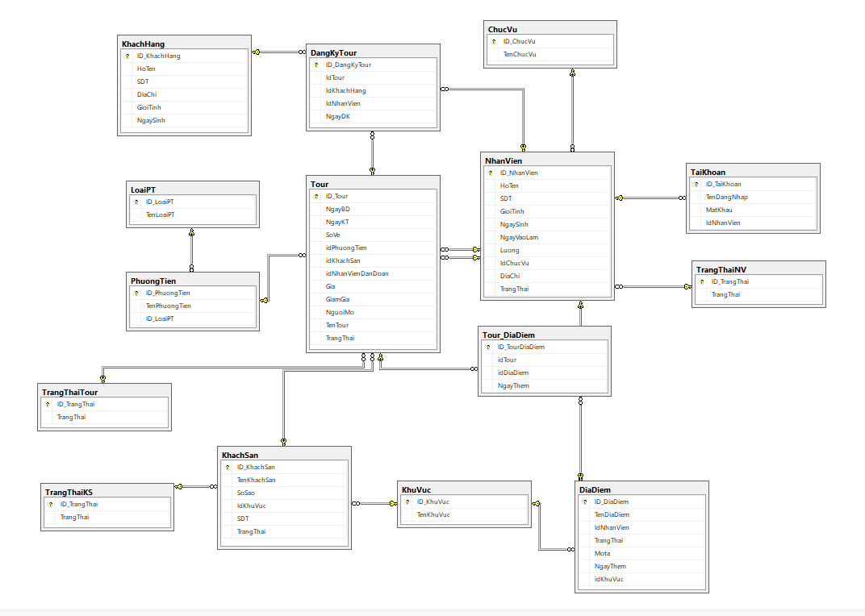

Bảng 3. 1 Sơ đồ Diagram

1. Mô tả chi tiết các quan hệ

CHUCVU(**ID_ChucVu**, TenChucVu)

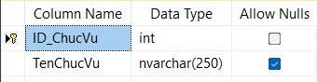

Bảng 3. 2 Chi tiết bảng Chức vụ

TRANGTHAINV(**ID_TrangThai**, TrangThai)

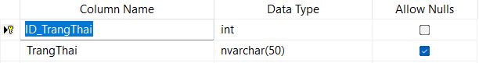

Bảng 3. 3 Chi tiết Trạng thái nhân viên

NHANVIEN(**ID_NhanVien**, HoTen, SDT, GioiTinh, NgaySinh, NgayVaoLam, Luong, IdChucVu, DiaChi, TrangThai)

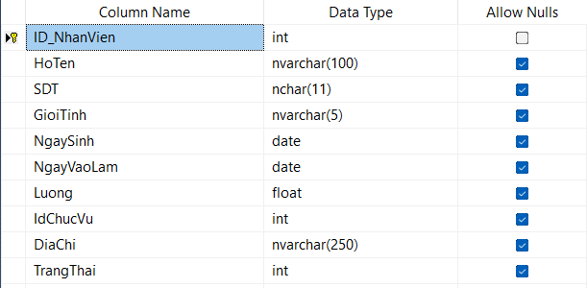

Bảng 3. 4 Chi tiết Nhân Viên

TAIKHOAN(**ID_TaiKhoan**, TenDangNhap, MatKhau, IdNhanVien)

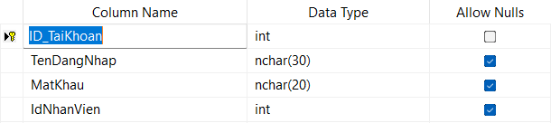

Bảng 3. 5 Chi tiết Tài Khoản

KHUVUC(**ID_KhuVuc**, TenKhuVuc)

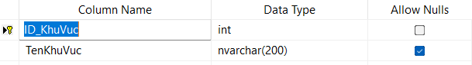

Bảng 3. 6 Chi tiết Khu Vực

TRANGTHAIKS(**ID_TrangThai**, TrangThai)

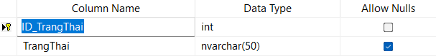

Bảng 3. 7 Chi tiết Trạng Thái Khách Sạn

KHACHSAN(**ID_KhachSan**, TenKhachSan, SoSao, IdKhuVuc, SDT, TrangThai)

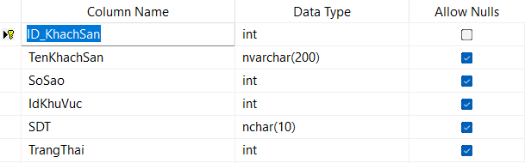

Bảng 3. 8 Chi tiết Khách Sạn

DIADIEM(**ID_DiaDiem**, TenDiaDiem, IdNhanVien, TrangThai, MoTa, NgayThem, IdKhuVuc)

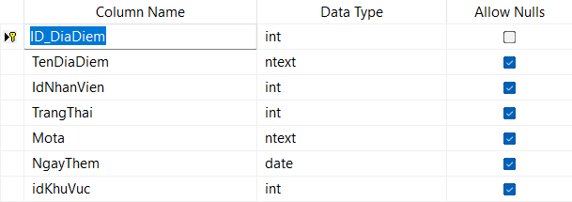

Bảng 3. 9 Chi tiết Địa Điểm

LOAIPT**(ID_LoaiPT**, TenLoaiPT)

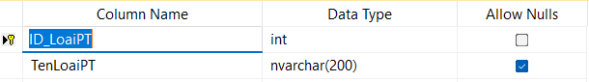

Bảng 3. 10 Chi tiết Loại Phương Tiện

PHUONGTIEN(**ID_PhuongTien**, ID_LoaiPT)

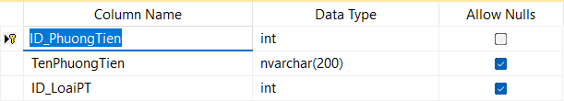

Bảng 3. 11 Chi tiết Phương Tiện

TRANGTHAITOUR(**ID_TrangThai**, TrangThai)

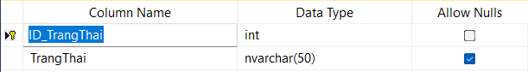

Bảng 3. 12 Chi tiết Trạng Thái Tour

TOUR(**ID_Tour**, NgayBD, NgayKT, SoVe, idPhuongTien, idKhachSan, idNhanVienDanDoan, Gia, GiamGia, NguoiMo, TenTour, TrangThai)

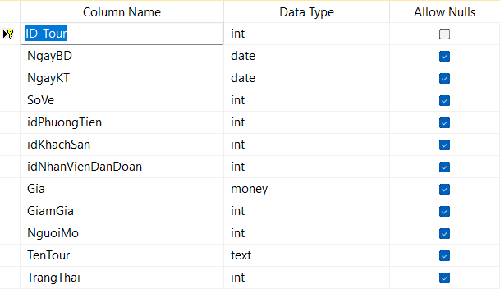

Bảng 3. 13 Chi tiết Tour

TOUR_DIADIEM(**ID_TourDiaDiem**, idTour, idDiaDiem, NgayThem)

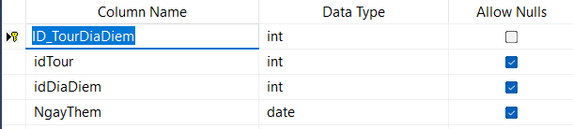

Bảng 3. 14 Chi tiết Tour – Địa Điểm

KHACHHANG(**ID_KhachHang**, HoTen, SDT, DiaChi, GioiTinh, NgaySinh)

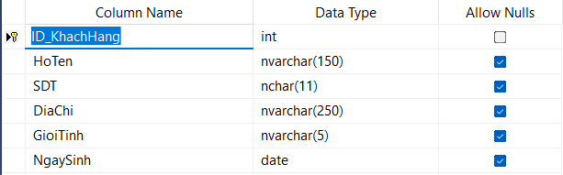

Bảng 3. 15 Chi tiết Khách Hàng

DANGKYTOUR(**ID_DangKyTour**, IdTour, IdKhachHang, IdNhanVien, NgayDK)

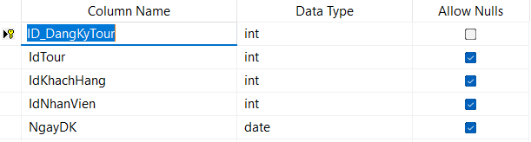

Bảng 3. 16 Chi tiết Đăng Ký Tour

# CHƯƠNG TRÌNH

1. Các form giao diện của chương trình

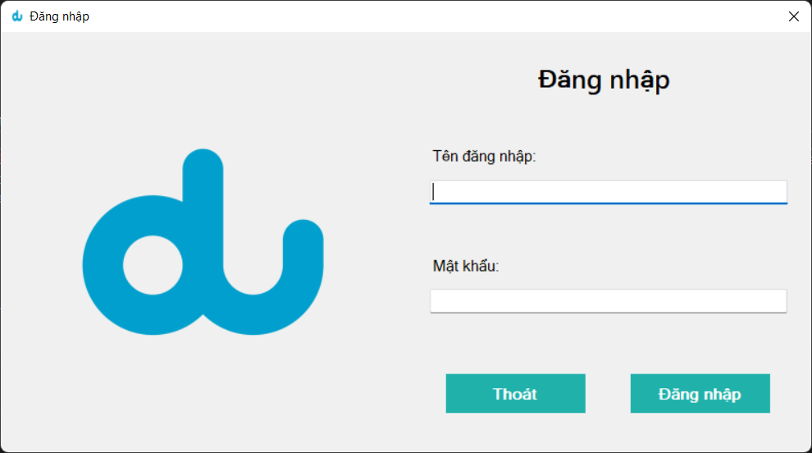

Hình 4.1. 1 Giao diện đăng nhập

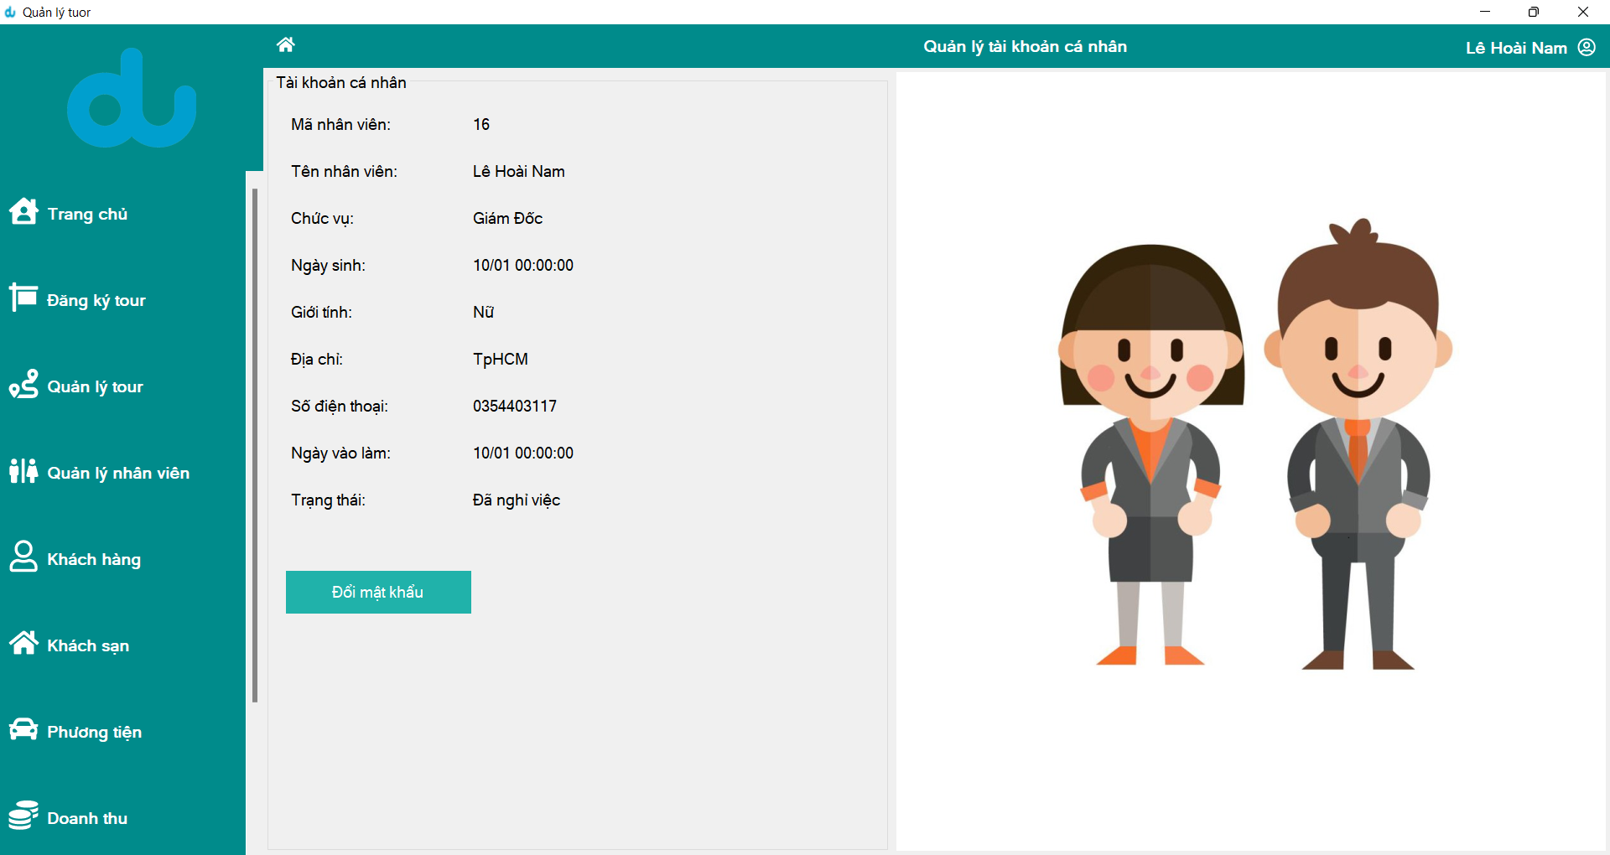

Hình 4.1. 2 Giao diện thông tin cá nhân

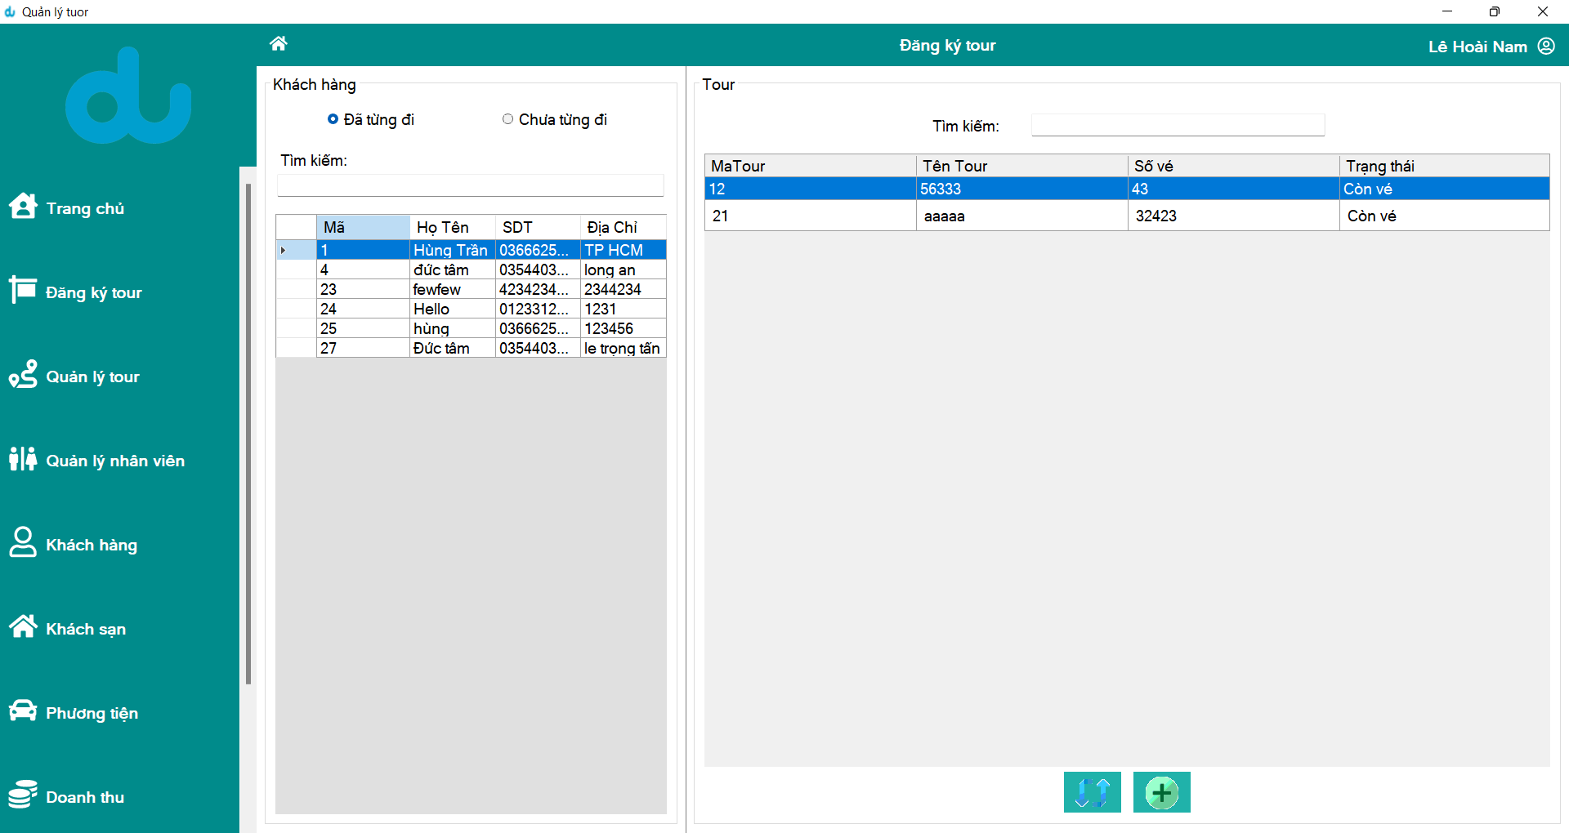

Hình 4.1. 3 Giao diện đăng ký tour

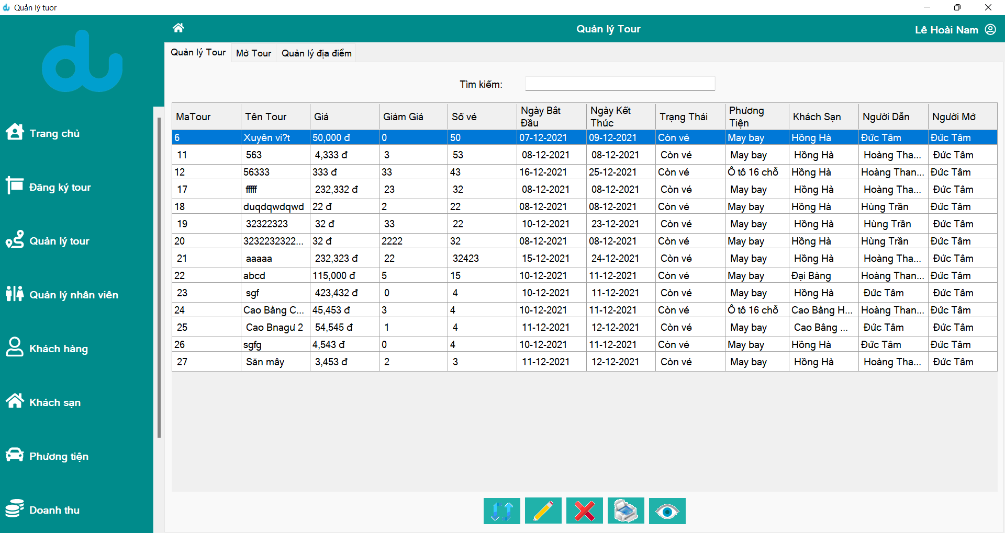

Hình 4.1. 4 Giao diện Quản lý tour

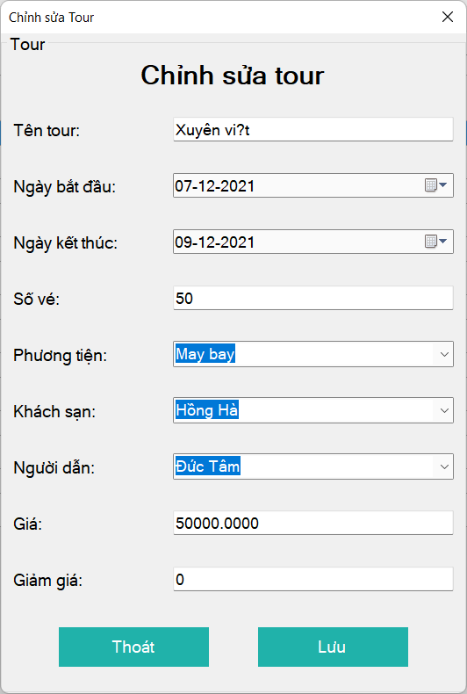

Hình 4.1. 5 Giao diện chỉnh sửa tour

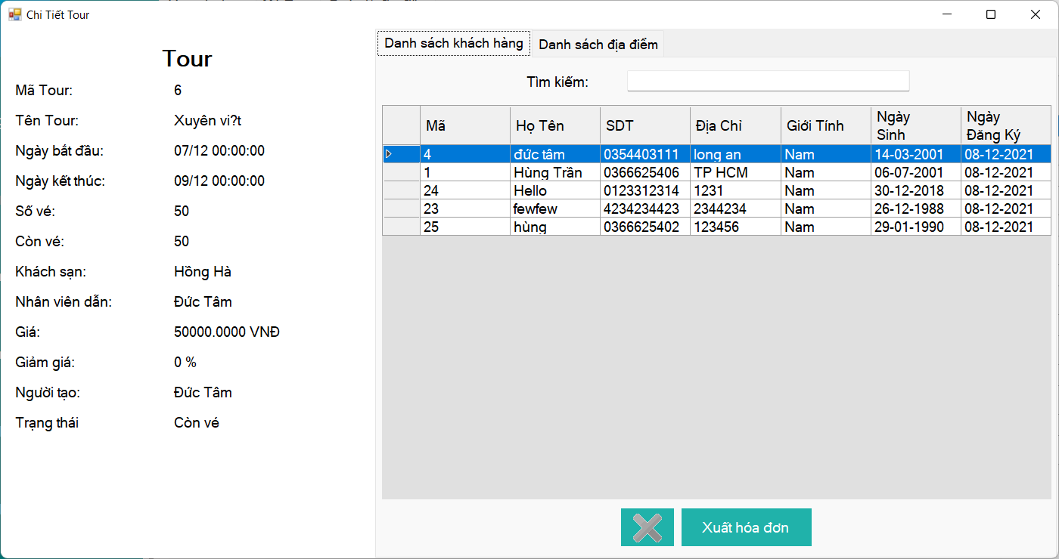

Hình 4.1. 6 Giao diện Chi tiết tour

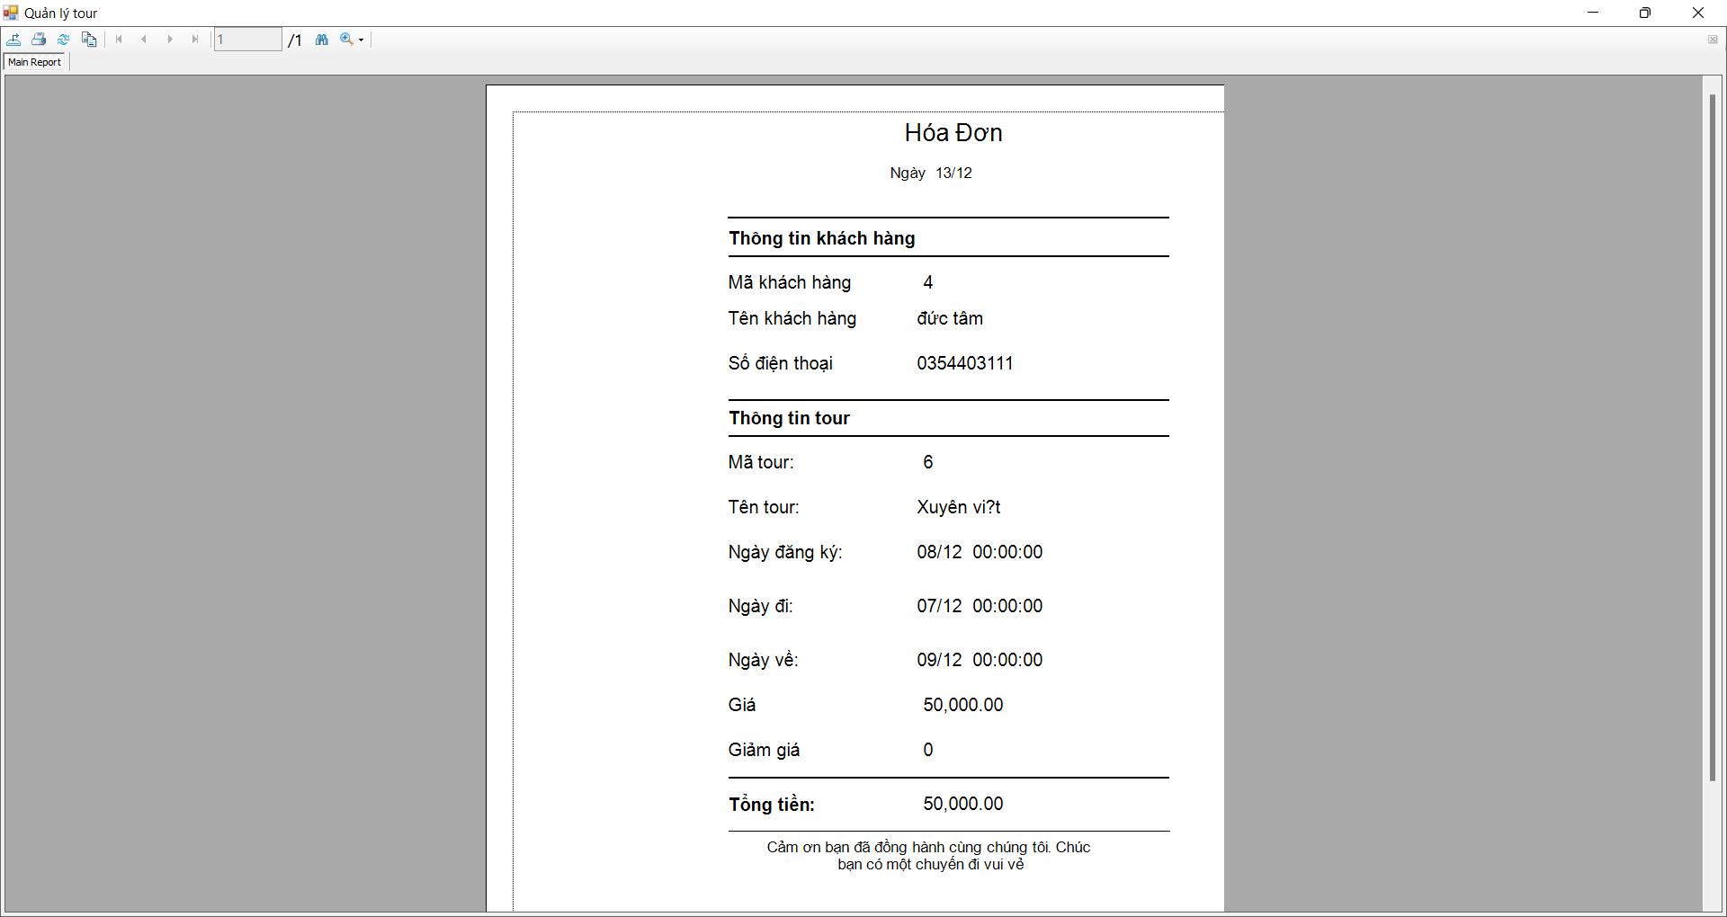

Hình 4.1. 7 Giao diện xuất hóa đơn

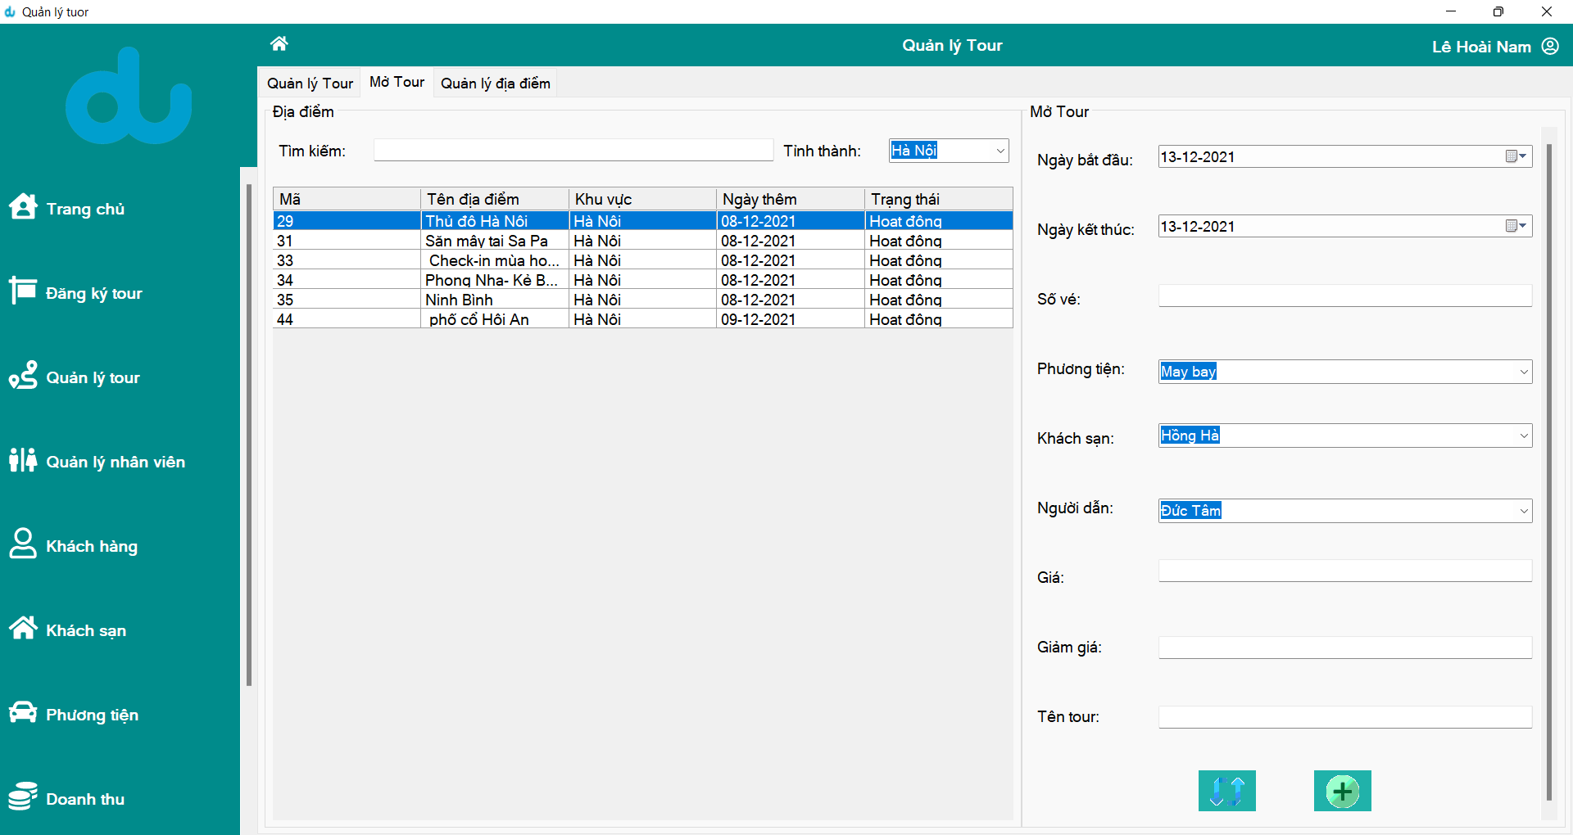

Hình 4.1. 8 Giao diện Mở tour mới

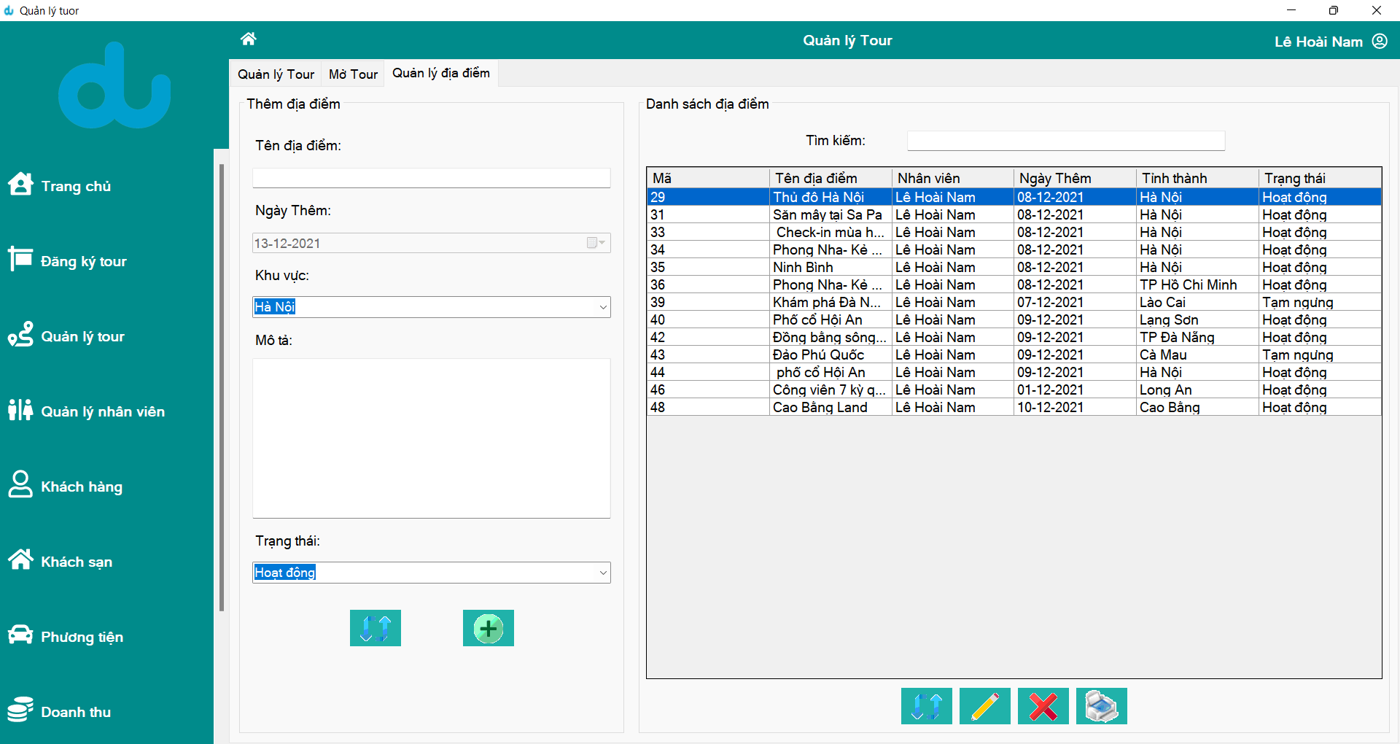

Hình 4.1. 9 Giao diện quản lý địa điểm

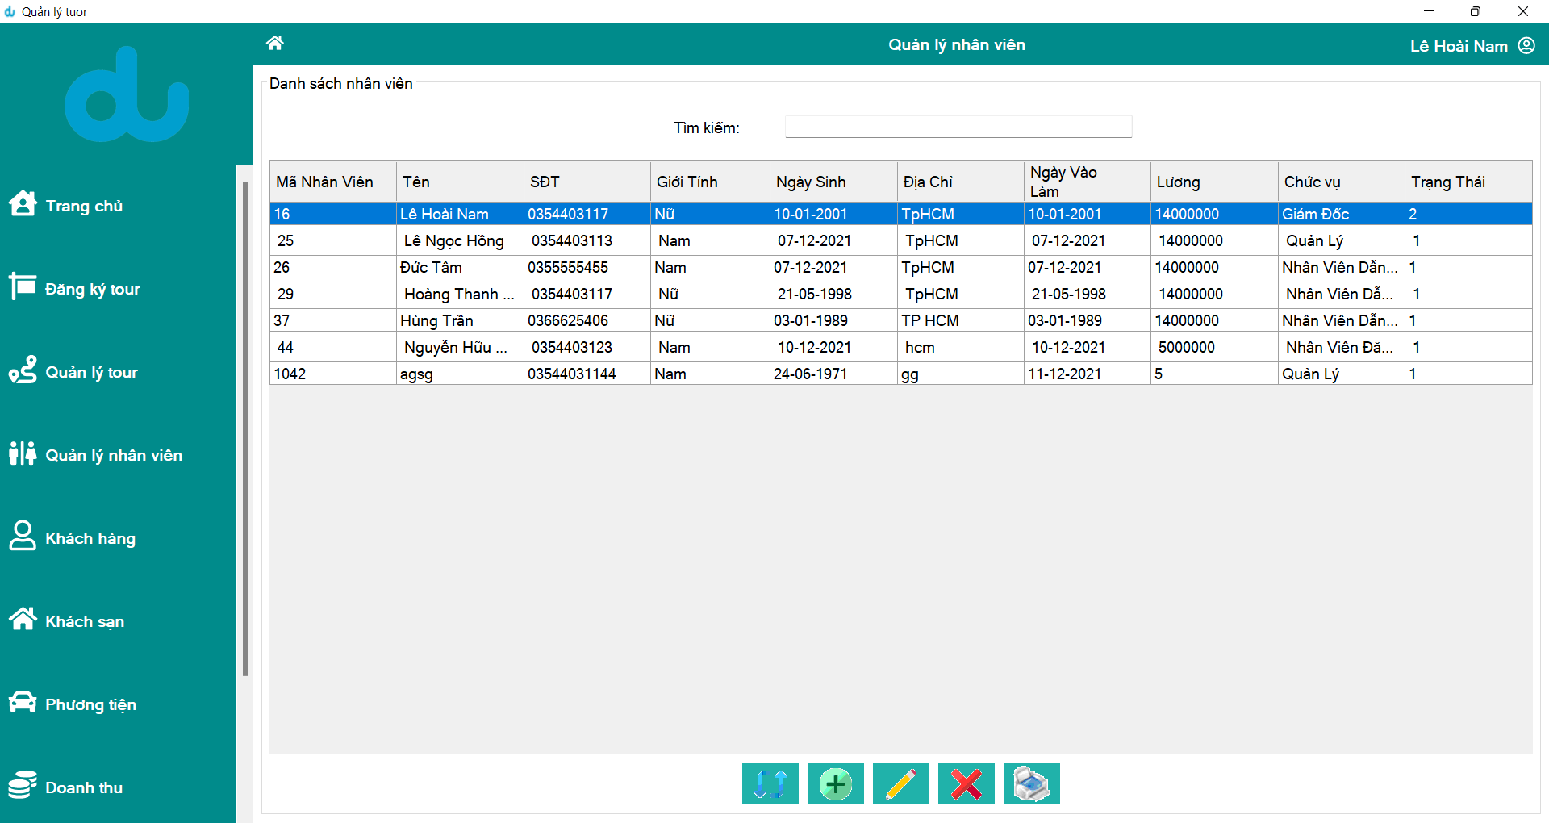

Hình 4.1. 10 Giao diện Quản lý nhân viên

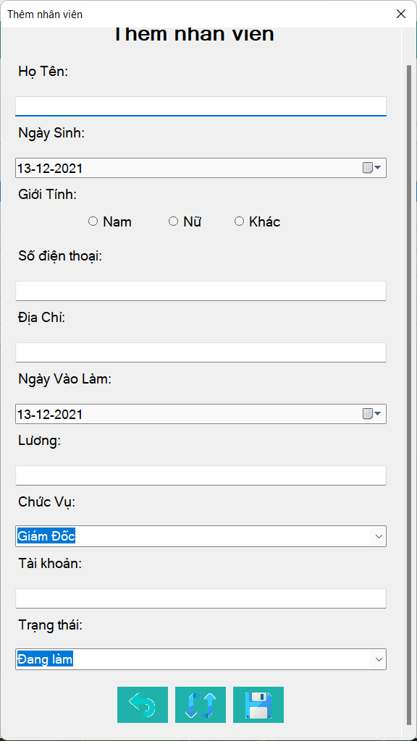

Hình 4.1. 11 Giao diện Thêm nhân viên mới

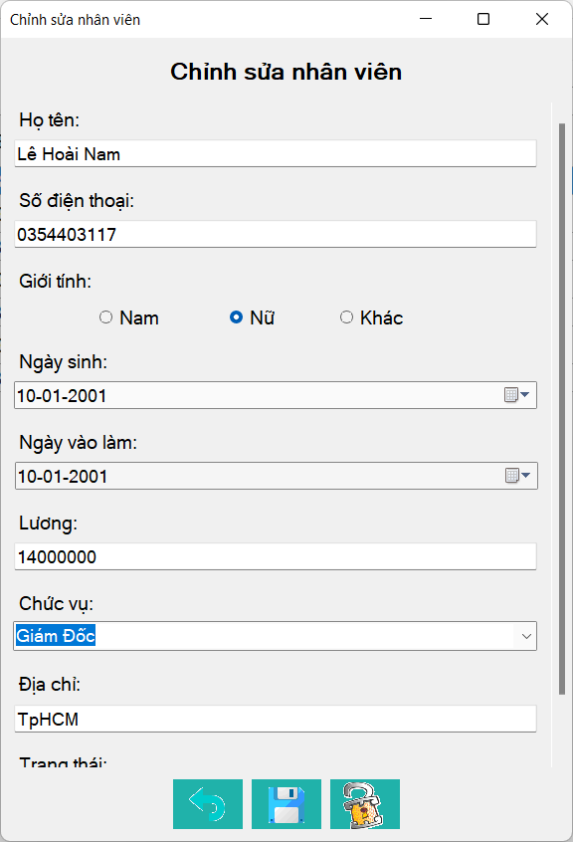

Hình 4.1. 12 Giao diện Chỉnh sửa nhân viên

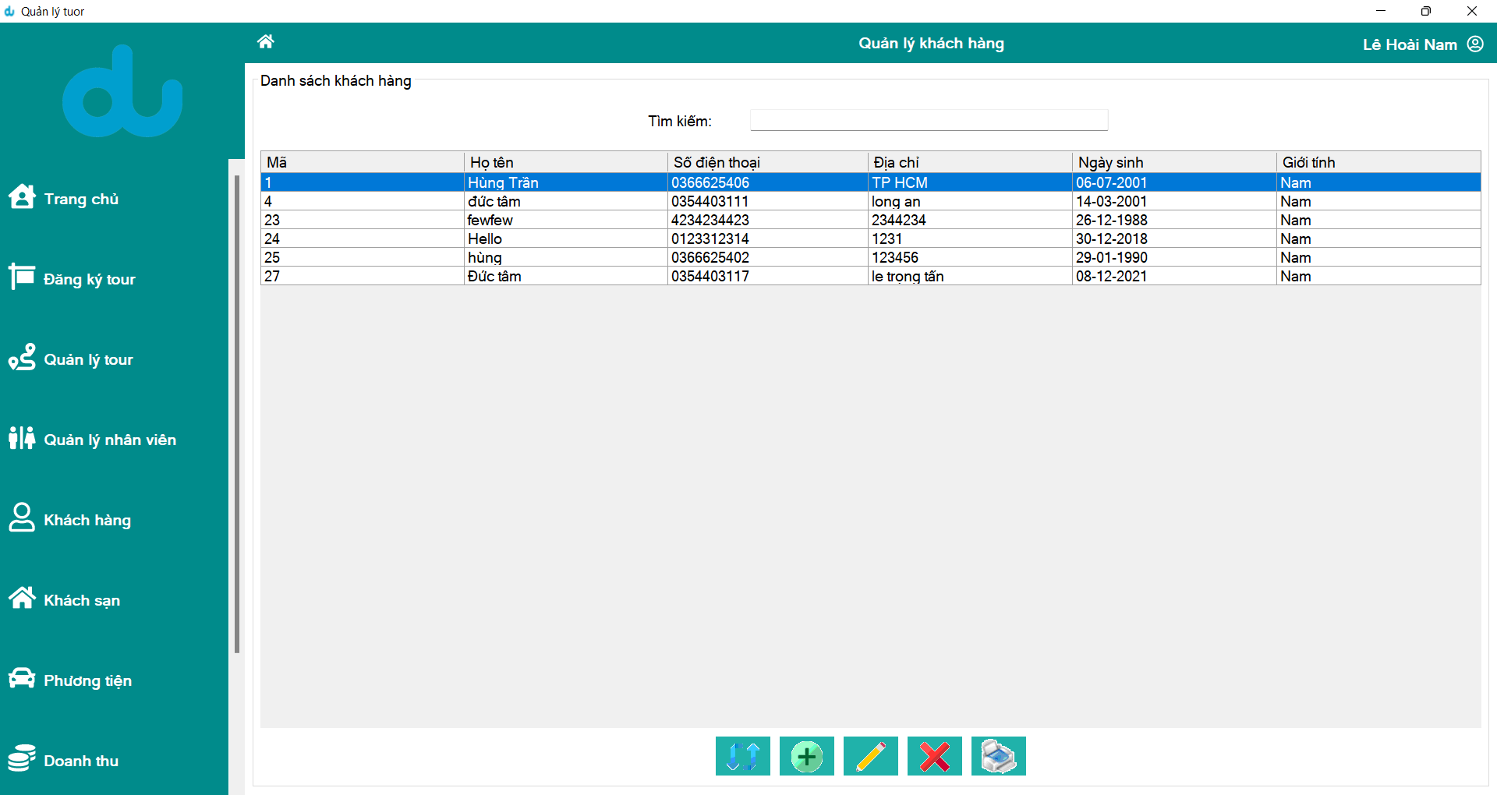

Hình 4.1. 13 Giao diện Quản lý khách hàng

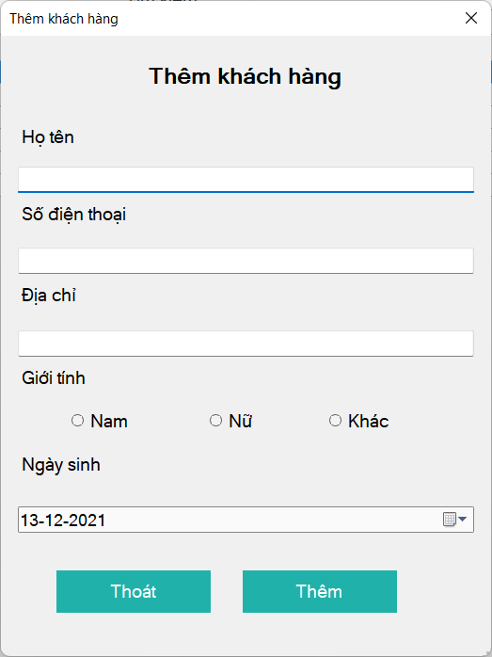

Hình 4.1. 14 Giao diện Thêm khách hàng mới

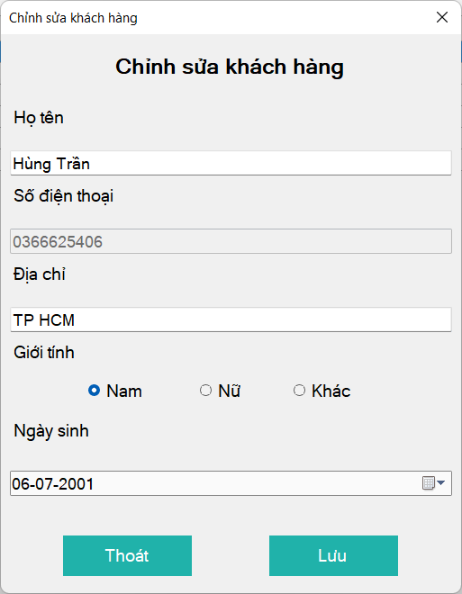

Hình 4.1. 15 Giao diện Chỉnh sửa khách hàng

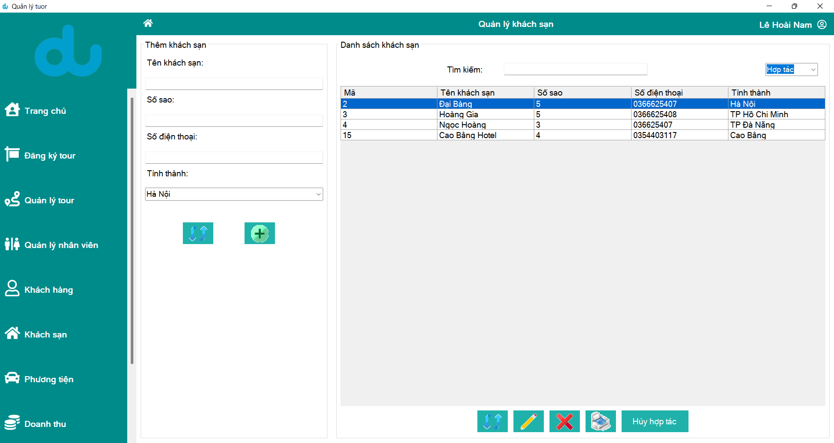

Hình 4.1. 16 Giao diện Quản lý khách sạn

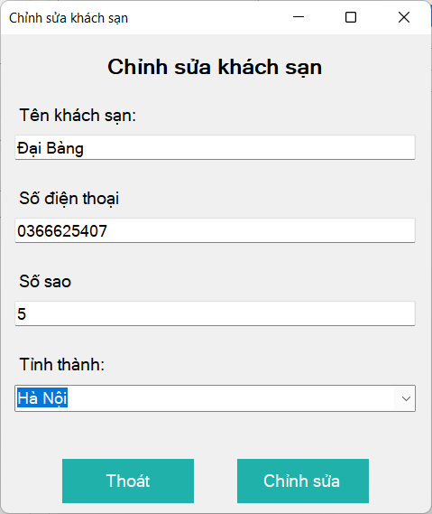

Hình 4.1. 17 Giao diện Chỉnh sửa khách sạn

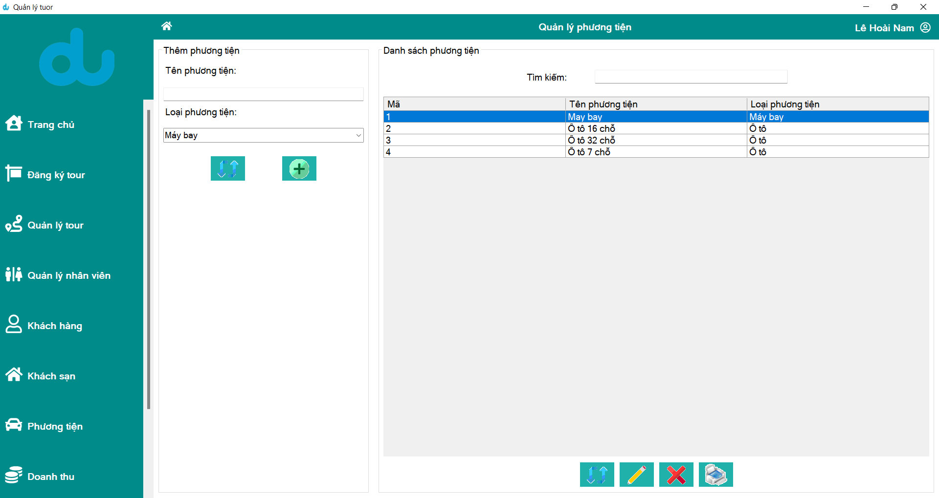

Hình 4.1. 18 Giao diện Quản lý phương tiện

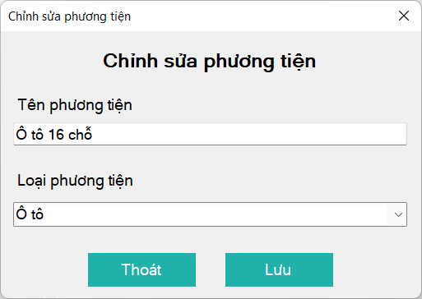

Hình 4.1. 19 Giao diện Chỉnh sửa phương tiện

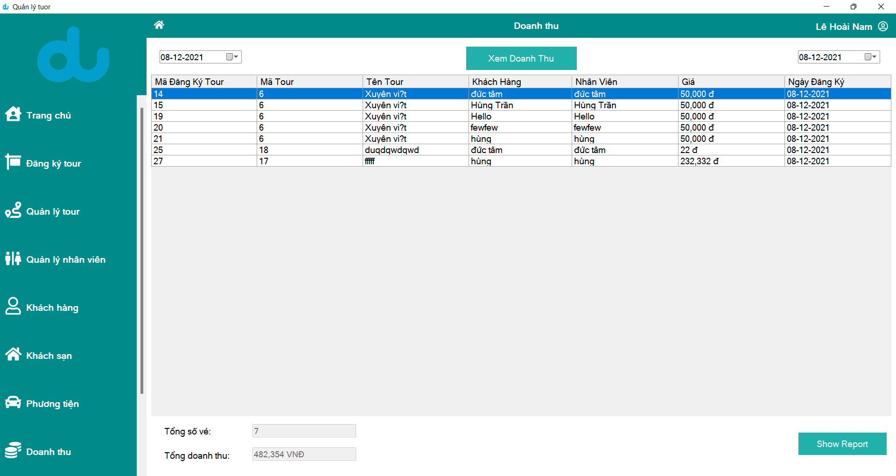

Hình 4.1. 20 Giao diện Quản lý doanh thu

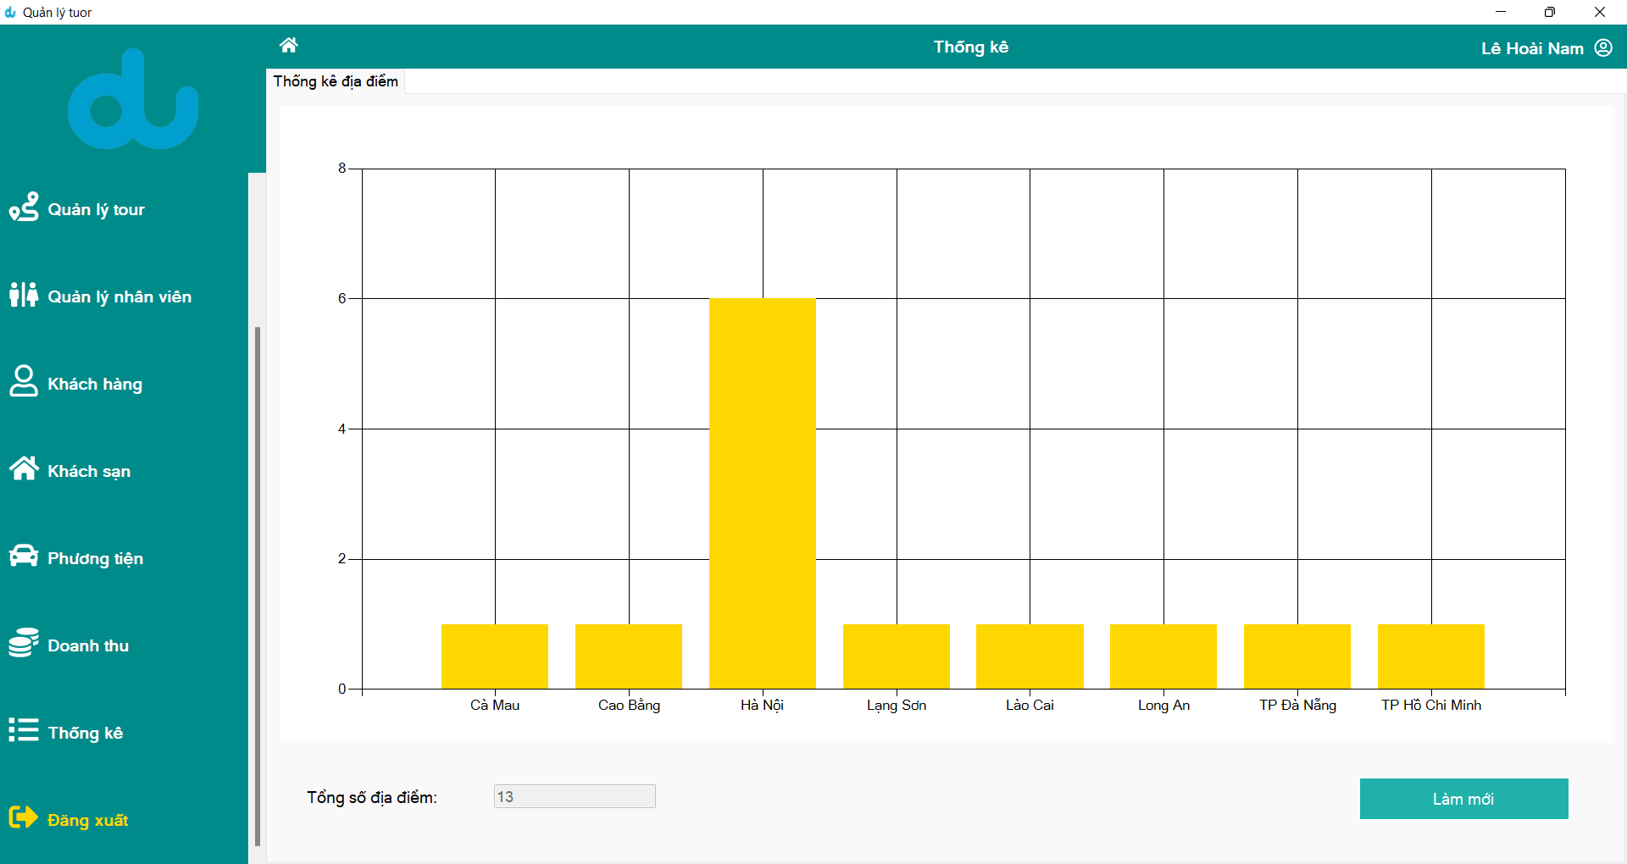

Hình 4.1. 21 Giao diện Thống kê địa điểm

1. Giao diện của nhân viên dẫn đoàn

#### Nhân viên dẫn đoàn chỉ có thể xem được tab quản lý tour và quản lý khách hàng, và sẽ không thực hiện được các chức năng thêm, xóa, sửa.

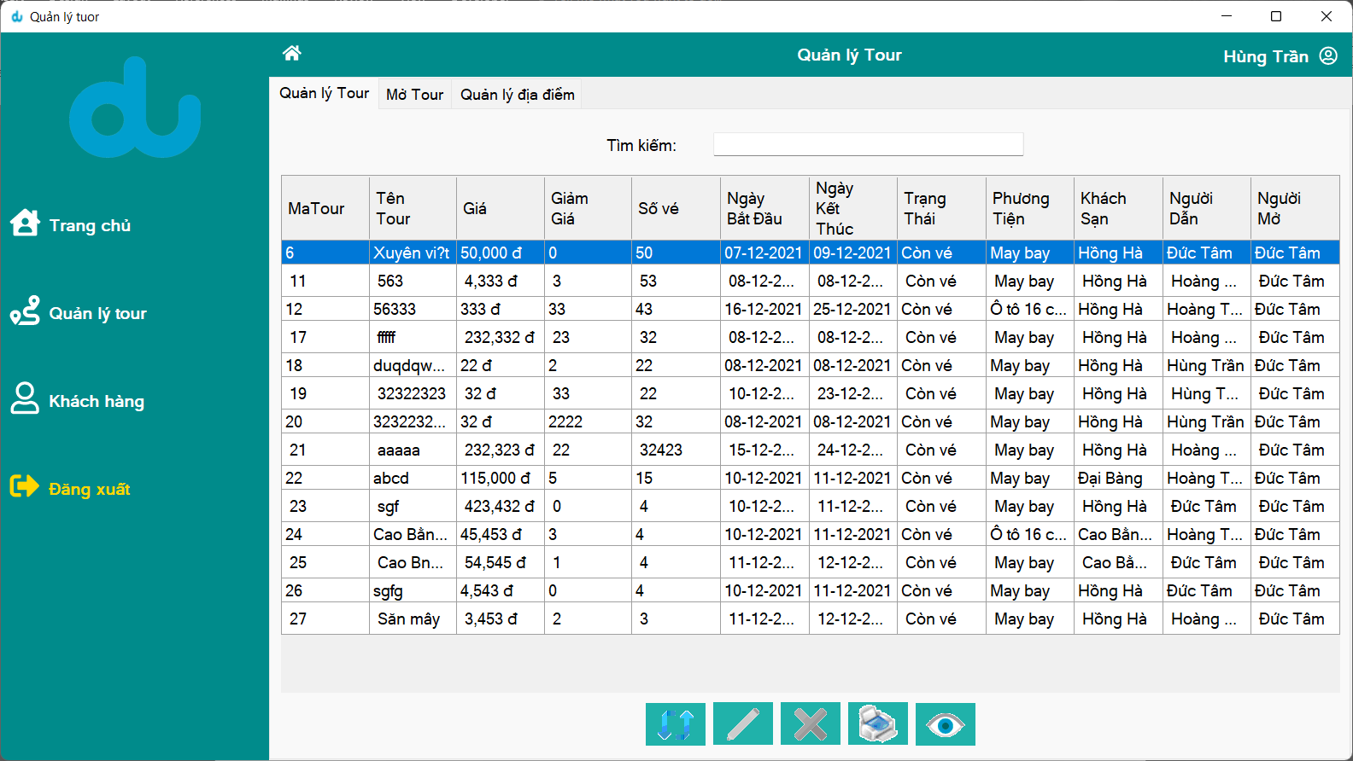

Hình 4.2. 1 Giao diện chính của Nhân viên dẫn đoàn

1. Giao diện của nhân viên đăng ký

* Giao diện của nhân viên đăng ký giống như của nhân viên dẫn đoàn nhưng có thêm tab Đăng ký tour và các chức năng thêm, xóa, sửa sẽ không bị vô hiệu hóa.

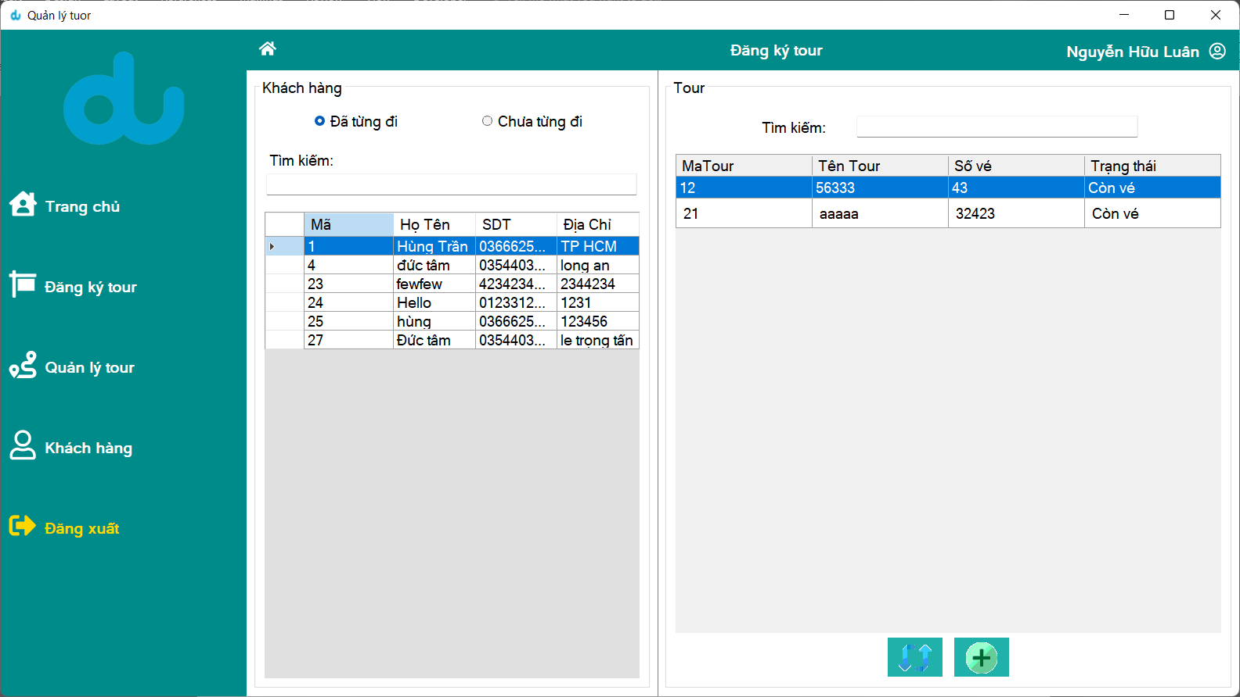

Hình 4.3. 1 Giao diện chính của nhân viên đăng ký

1. Giao diện của quản lý

#### Giao diện của Quản lý giống với giao diện của nhân viên đăng ký và có thêm các tab Quản lý phương tiện, quản lý khách sạn, quản lý doanh thu và thống kê.

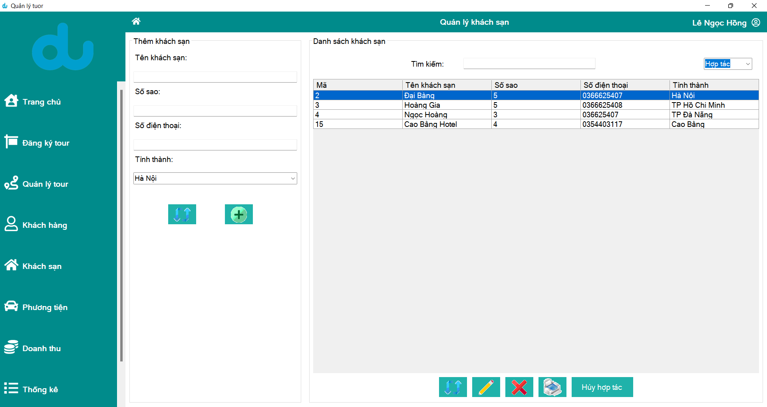

Hình 4.4. 1 Giao diện chính của Quản lý

1. Giao diện của giám đốc

#### Giao diện của giám đốc sẽ hiện thị đầy đủ các chức năng của chương trình, cụ thể sẽ giống với giao diện của quản lý và có thêm tab quản lý nhân viên.

Hình 4.5. 1 Giao diện chính của giám đốc

###### KẾT LUẬN VÀ ĐỊNH HƯỚNG PHÁT TRIỂN

* **Kết luận**

#### Xây dựng được 1 phầm mềm quản lí tour du lịch trong nước, phục vụ nhu cầu đi tham quan du lịch của khách hàng.

#### Đối với công ty, phần mềm hỗ trợ cho nhân viên quản lí dễ dàng thông qua các tài khoảng đăng nhập phần mềm được công ty cấp. Nhân viên có thể quản lí được thông tin và cho phép thêm xóa sửa các thông tin như thông tin khách hàng, khách sạn, phương tiện,...Ngoài ra còn giúp nhân viên quản lí các vé đã đặt, chỉnh sửa theo yêu cầu khách hàng. Quản lí được doanh thu của công ty theo thời gian cụ thể.

* **Định hướng phát triển**

#### Đề tài hiện chỉ là 1 phần mềm quản lí tour du lịch nhỏ so với quy mô công ty, chỉ phục vụ được nhu cầu tối thiếu là đặt tour du lịch, quản lí thông tin, chưa có sự liên kết với các phòng khác của công ty. Hướng phát triển của đề tài có thể liên kết được nhiều phần mềm quản lí khác của công ty, từ đó giúp công ty vận hành 1 cách nhanh chóng, hỗ trợ lẫn nhau giữa các phần mềm giúp truy xuất thông tin nhanh, kết toán minh bạch rõ ràng.

#### Hiện tại phần mềm chỉ mới hộ trợ cài đặt ở phía công ty, đại lý bán vé. Cần phát triển thêm phần ứng dụng dành cho khách hàng để khách hàng có thể tự đặt vé và quản lý thông tin của mình.

#### Ngoài ra phần mềm hiện tại có thể áp dụng để mua bán vé online thông qua facebook cho các cá nhân bán vé trung gian cho công ty lớn, hoặc các đại lí ủy quyền của công ty mẹ. Tuy nhân vẫn còn phải bổ sung chỉnh sửa để có thể hoạt động thực tế khi đưa vào kinh doanh.

###### PHỤ LỤC

|  |  |
| --- | --- |
| Desktop - app | Ứng dụng chạy trên máy tính/laptop |
|  |  |